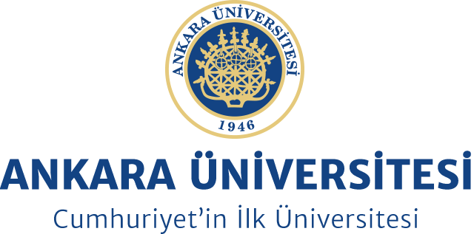 14. Botulinum Toksini Güz Sempozyumu
Ankara Üniversitesi İbni Sina Hastanesi Hasan Ali Yücel Salonu
3 Kasım Cuma, 2017

09:45-10:00 Açılış
Prof Dr Nursel Aydın
BİRİNCİ OTURUM
Oturum Başkanı Prof Dr Mehmet Demirci
10:00-10:30 Göz Çevresi Uygulamalar/Tedavi ve Video Demonstrasyon
Prof Dr M Cenk Akbostancı

10:30-11:15 Ağız, Dil ve Çene Uygulamaları
Prof Dr Mehmet Demirci

11:15-11:45 Botulinum Toksini ve Yüz Estetik Uygulamaları
Prof Dr Pelin Koçyiğit

11:45-13:00 Öğle Arası

İletişim:
M Cenk Akbostancı
akbostan@medicine.ankara.edu.tr

İKİNCİ OTURUM
Oturum Başkanı Prof Dr Bülent Elibol
13:00-13:45 Servikal Distonide Botulinum Toksini Tedavisi
Prof Dr Serhat Özkan

13:45-14:15 Servikal Distonide Botulinum Toksini Uygulaması: Ultrason Rehberliği
Dr Zeynep Tüfekçioğlu

14:15-14:30 Kahve arası
14:30-15:00 Servikal Distonide Botulinum Toksini: Nasıl Daha İyi Olabiliriz?
Prof Dr Bülent Elibol

15:00-16:00 Botulinum Toksini Ekstremite Uygulamaları
Prof Dr Ayşe Bora Tokçaer

ÜÇÜNCÜ OTURUM
Ankara Mövenpick Otel’de İnme Rehabilitasyon Sempozyumu II’de Gerçekleştirilecek
Oturum Başkanı Prof Dr Şehim Kutlay
16:30:17:30
İnmede Botulinum Toksin Uygulamaları
Dr. Banu Kuran / Dr. Göksel Çelebi

